**UNIVERSIDADE DE SÃO PAULO**

Instituto de Ciências Matemáticas e de Computação

Bacharelado em Sistemas de Informação

**SCC-504 – BASE DE DADOS**

**Profª Cristina Ciferri**

**CONFERÊNCIA ACADÊMICA**

Daniele Hidalgo Boscolo – 7986625

Eduardo Sigrist Ciciliato – 7986542

Hiero Martinelli – 7986646

Matheus Pusinhol – 8780298

São Carlos – SP

11/09/2013

**Índice**

**I – Especificação do problema1**

**II – Esquema Conceitual6**

1. **Especificação do problema**
   1. **Evento**

Armazena todas as informações necessárias do evento.

**Atributos:**

* **idEvento**: Número único que irá identificar e diferenciar os eventos, usado também como chave primária
* **titulo**: Nome do determinado evento
* **data**: Data de inicio do evento
* **edicao**: Numero da edição do evento atual  
  **local**: Local onde irá ocorrer o evento
* **numMaxParticipantes**: Numero máximo permitido de participantes (a lotação máxima) do evento
* **horaInicio**: Hora em que o evento começará

**Relações:**

* **EPA:** Cada evento possui n atividades em que n participante podem participar, ou seja, um único evento pode possuir múltiplos participantes, participando de várias atividades diferentes dentro desse próprio evento.
* **EPD:** Cada evento possui n participantes que geram m despesas de organização, ou seja, um único evento pode possuir múltiplos participantes, que geram várias despesas de organização para esse evento.
* **É Patrocinado por:** cada evento é patrocinado por n patrocinadores e um patrocinador pode patrocinar vários eventos, uma relação n:m entre a entidade patrocinadores. Possui um atributo “quantia”, onde será guardado o valor que está sendo doado para o evento.
  1. **Participantes**

Armazenará todos os dados necessários dos participantes do evento, sendo eles divididos em três subclasses: espectadores, organizadores e pesquisadores convidados, gerando uma hierarquia onde há a possibilidade de sobrescrever o tipo do participante, ele poderá ser espectador e também organizador, por exemplo.

**Atributos:**

* **cpf**: CPF do participante. É a chave primária da entidade.
* **nome**: nome completo do participante.
* **idade**: idade do participante.
* **sexo**: sexo do participante.
* **telefone:** telefone para contato do participante.
* **email:** email pessoal do participante.
* **cidade:** cidade de origem do participante.
* **país:** país de origem do participante.
* **instituto:** nome do instituto de formação acadêmica do participante, se houver, não é necessário.
* **palestrante:** atributo binário onde será colocado “verdadeiro” se o participante a ser cadastro oferecerá alguma palestra no evento, senão será marcado “falso”.
* **tipoParticipante:** Atributo “voador”, responsável por diferenciar se o participante é um espectador, organizador ou um pesquisador convidado.

**Relações:**

* **EPA:** os participantes de um determinado evento podem participar de varias atividades.
  1. **Espectadores**

Uma subclasse da hierarquia participantes, um tipo de participante que participa das atividades apenas como espectador. Não possui atributos específicos.

* 1. **Organizadores**

Um tipo de participante, que é responsável por organizar alguma área do evento.

**Atributo:**

* **areaRespons:** Área do evento pelo qual o organizador é responsável
  1. **Pesquisador convidado**

Um tipo de participante, que apresenta alguma palestra, ministra algum minicurso ou tutorial.

**Atributo:**

* **area:** área de atuação do pesquisador.
  1. **Atividades**

Registrará todos os tipos de atividades presentes no evento. Forma uma hierarquia onde os tipos de atividades podem ser classificados como: minicurso, tutoriais, palestra ou sorteio. Sendo que cada atividade não pode ser classificada como dois tipos diferentes.

**Atributos:**

* **idAtividade**: Chave primária para atividades.
* **tipoAtividade**: Atributo “voador”, responsável por indicar qual dos quatro tipos de atividade está sendo registrada.
* **nome**: Dá uma breve ideia do que trata a atividade.
* **descricao**: Especifica descritivamente o que trata a atividade em questão.
* **responsável**: O responsável por ministrar a atividade.
* **data**: Dia que a atividade acontecerá.
* **hora**: Hora que a atividade acontecerá.
* **duração**: tempo de duração da atividade.

**Relações:**

* **EPA:** Faz uma ligação ternária com as entidades “Evento” e “Participantes”, pois os dois últimos são necessários para que as atividades existam.
* **Hierarquia:** Gera uma hierarquia das entidades “Minicurso”, “Palestra”, “Tutoriais” e “Sorteio”, já que estes quatro são atividades realizadas durante o evento.
  1. **Palestra**

Subclasse da hierarquia de atividades. Não faz relacionamentos. Não há atributos específicos para esta entidade.

* 1. **Minicurso**

Subclasse da hierarquia de atividades. Não faz relacionamentos.

**Atributos:**

* **taxaInscricao**: Valor cobrado para participar do minicurso.
* **numMaxInscricoes**: Número máximo de inscrições por minicurso.
* **numIncricoes**: Número de inscritos no minicurso.
  1. **Tutoriais**

Subclasse da hierarquia de atividades. Não faz relacionamentos.

**Atributos:**

* **taxaIncricao**: Valor cobrado para participar do tutorial.
* **numMaxInsc**: Número máximo de inscrições por tutorial.
* **numIncricoes**: Número de inscritos no tutorial.
  1. **Sorteio**

Subclasse da hierarquia de atividades. Não faz relacionamentos.

**Atributo:**

* **brinde**: descrição dos brindes sorteados.
  1. **Despesas de organização**

Engloba todas as despesas realizadas com a organização do evento. Inclui despesas com o local do evento, transporte, alimentação e hospedagem dos pesquisadores convidados, prêmios dos sorteios, coffee-breaks e tudo o que pode vai ser pago para o evento poder ser realizado. Todos os dados registrados devem tornar possível o registro dos gastos de modo a possibilitar a produção de registros financeiros. É uma entidade fraca pois não podem existir despesas sem um Evento e sem participantes.

**Atributos:**

* **cod**: um código único que vai valer para diferenciar cada uma das despesas realizadas. É a chave primária da entidade.
* **beneficiado**: o nome do beneficiado será colocado para se ter um controle de quem receberá o dinheiro da despesa. O beneficiado pode ser uma pessoa física ou jurídica.
* **tipoDespesa**: o tipo de despesa que está sendo feita. Isso engloba coisas como aluguel do local, transporte, alimentação e hospedagem dos pesquisadores convidados, prêmios dos sorteios, coffee-breaks e qualquer outro tipo de despesa que for realizada para a realização do evento.
* **Data**: a data em que a despesa foi realizada.
* **Valor**: o valor que foi gasto na despesa, em reais.

**Relações:**

* **EPD**: Um único evento pode gerar diversas despesas de organização e não podem existir despesas sem existir um evento a ser organizado. Além disso, diversos participantes podem produzir muitas despesas (custos com os auxílios para alimentação, transporte, hospedagem dos pesquisadores convidados e dos organizadores).
  1. **Patrocinador**

Onde será guardado os dados de todos os patrocinadores do evento. Apenas empresas podem ser patrocinadores. É uma entidade fraca, pois não pode existir sem a entidade Evento

**Atributos:**

* **cnpj:** guarda o Cadastro Nacional de Pessoa Jurídica da empresa, para ser usado como a chave primária do registro.
* **razaoSocial:** guarda a razão social da empresa.
* **nomeFantasia:** guarda o nome fantasia da empresa.
* **endereco:** guarda o endereço da empresa.

**Relações:**

* **Patrocina:** Diversos eventos podem ter diversos patrocinadores diferentes, além disso esse relacionamento possui um atributo Quantia, onde será guardado o valor que está sendo doado para o evento.

1. 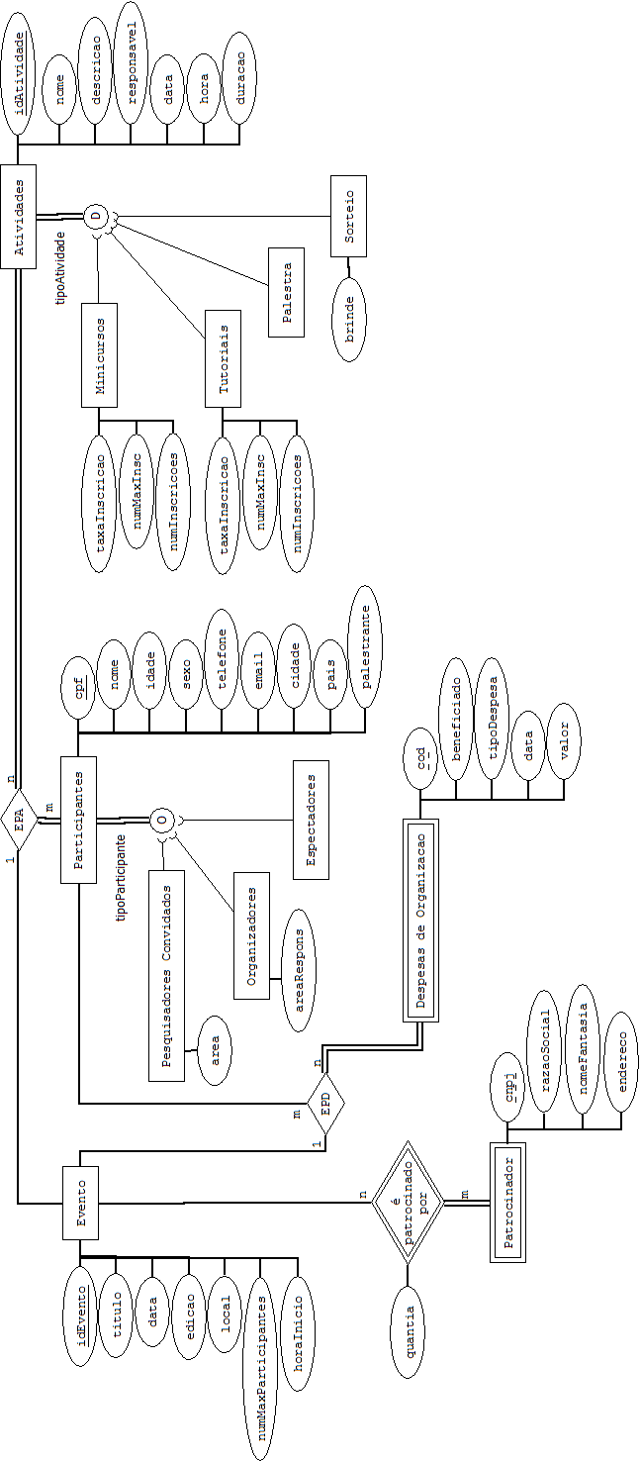**Esquema Conceitual**